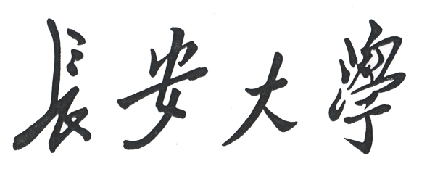
学生实验报告

实验课名称：Linux系统基础
实验项目名称：vi编辑器
专业名称：计算机科学与技术（交通信息工程）
班级： 2016240203
学号： 2016902094
学生姓名： 瞿强鑫
教师姓名： 张朝阳

2018 年 10 月 19 日
实验日期： 年 月 日 实验室名称：
一．实验名称：
vi编辑器
二．实验目的与要求：
学习使用vi编辑器建立、编辑、显示及加工处理文本文件
三．实验内容：
1.进入和退出vi
2.利用文本插入方式建立一个文件
3.在新建的文本文件上移动光标位置
4.对该文件执行删除、复原、修改、替换等操作
四．实验设备与软件环境：
个人电脑，VMware下的Linux环境。

五．实验原理：

六．运行结果与分析：
敲入命令 vi file.c , 按照例题代码，在vi编辑器下敲入以下代码：
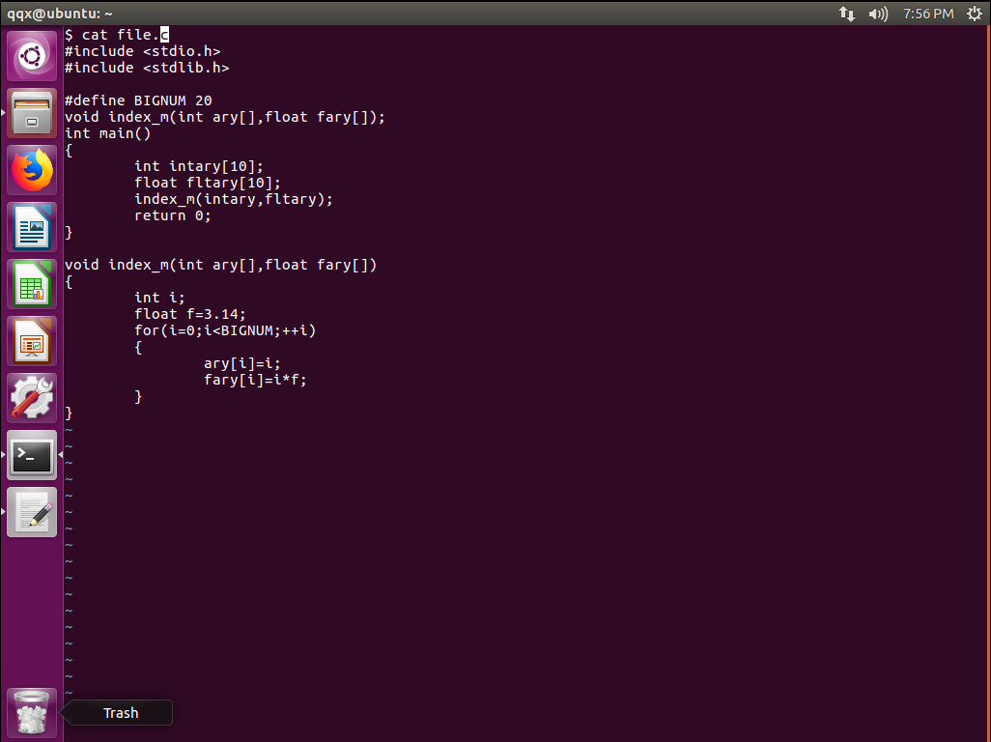
回到shell状态下，运行gcc file.c -o file:
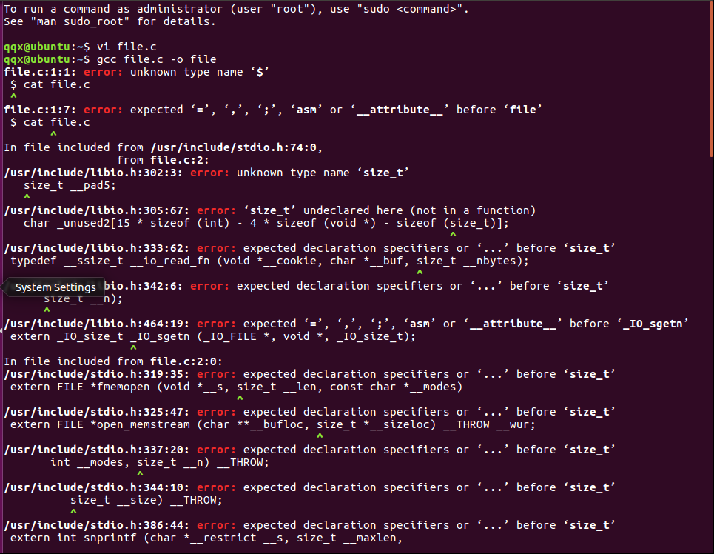

运行结果出现了很多错误，仔细分析错误提示$ cat file.c这一句出问题了
回到编辑器对这句话进行删除：
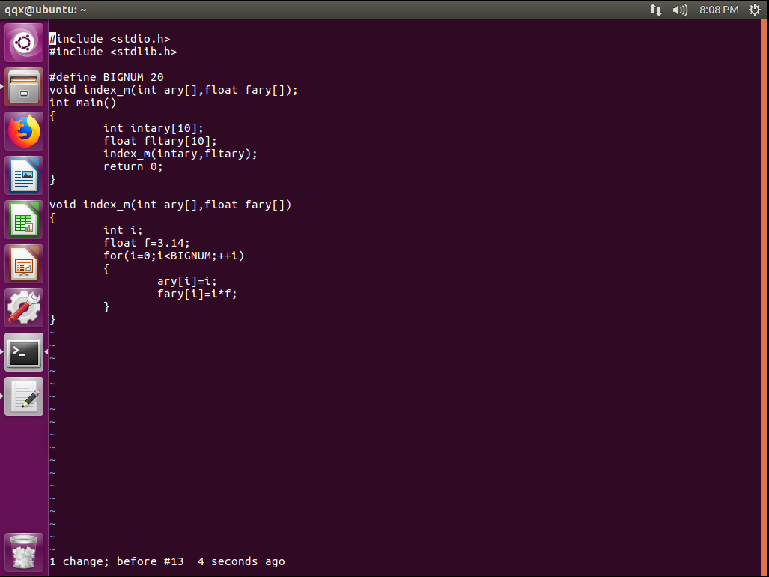
退出vi并保存，再次编译该文件：
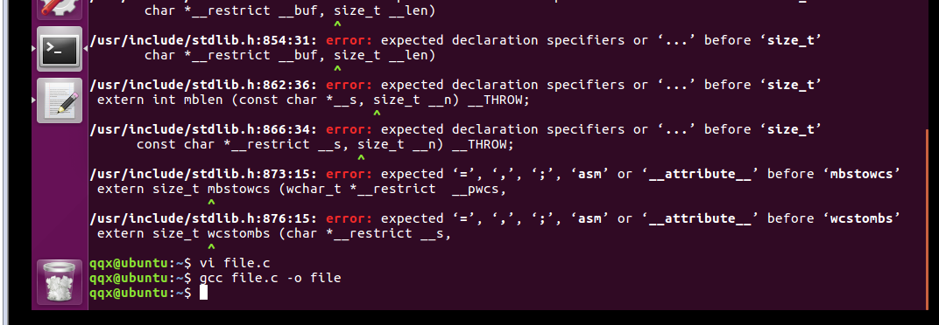
发现编译通过了，至少语法没有出问题，但还不能确认程序逻辑是否有问题。

尝试运行该程序：
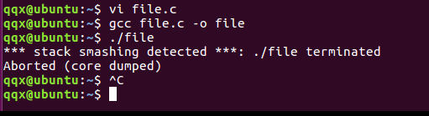
运行又出现问题，提示错误：stack smashing detected 程序段错误
进入vi编辑器查找程序逻辑错误，发现定义的BIGBNUM为20，在子函数for循环到第11次时，两个数组都已经达到最大长度10，发生段错误（我自己觉得就是数组越界了，不知对不对）
然后将BIGNUM改为10：
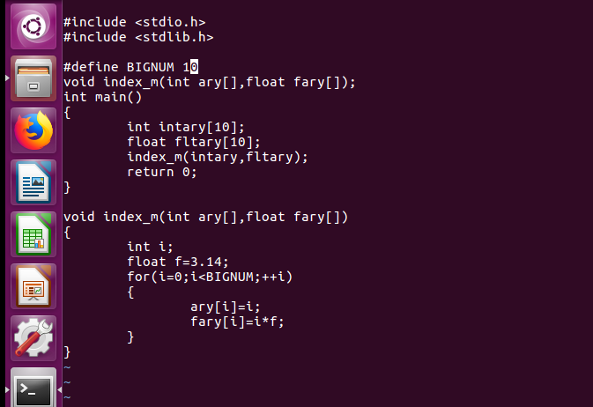

文件更改后保存退出vi。尝试编译运行：
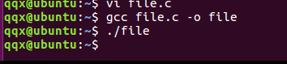
运行成功，虽然没有显示，这是因为我们在程序里没有输出到屏幕的交互内容。

以下是vi命令的使用和练习
包括x，dd删除；u复原；c,r,s修改命令；检索：
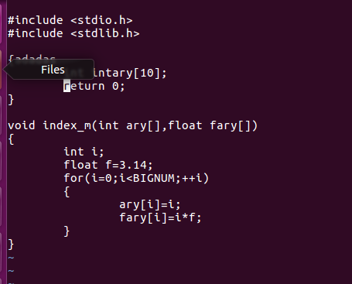
对文件进行一系列操作练习，截图内容价值不大。

七．实验中遇到的问题、解决方法及体会：
实验做完了，遇到问题如下：
- vi编辑器使用的不熟练，虽然上课有听老师将这部分内容，但实际操作起来却成问题，第一次上手连进入vi都不会，虽然上课看老师讲的很清楚，但没有能够操作。
- 希望将vi指令大全的图片传入虚拟机的Linux，设为壁纸，以为会很难，没想到虚拟机过于强大直接ctrl+c ctrl+v就从windows系统传入虚拟机Linux内
- 检索命令有待深入后续掌握
体会：
vi编辑器的交互模式跟我用过的masmedit编辑器这些不太一样，每种命令有自己的模式，退出该模式使用Esc退出时可以通过听提示音判断是否退出模式，熟练以后还是能够以较慢速度完成程序的编辑。
据说vim会比vi好用得多，之后会进行尝试，安装教程很简单，能提高程序编辑的容易度。
还有一些自己见到的问题，gcc没有安装完全，使用这个命令的时候无法对c文件进行编译，需要联网下载。
实验过程中的体会都放结果分析那部分去了，总的来说本次实验，我自己觉得做的还行，学到了基础的程序编译运行。

